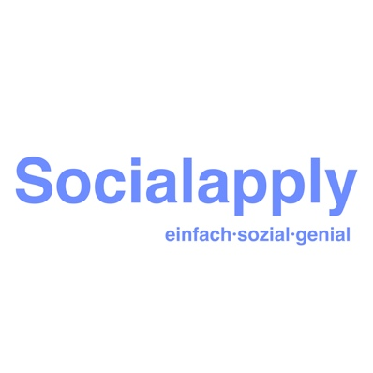

Sommerfest 2022_Ablauf

09:00 Uhr: Aufbau

10:00 Uhr: Anlieferung Getränkestand

14:00 Uhr: Beginn Veranstaltung

14:15 Uhr: Eröffnungsrede

14.30 Uhr: Showact „Kindergruppe“

15:00 Uhr: Rede Bürgermeister

16:00 Uhr Verlosung Tombola

17:00 Uhr Ende der Veranstaltung

ab 17:15 Uhr Abbau

17:45 Uhr Abholung Getränkestand

